7 BƯỚC TỰ THỰC HIỆN XÉT NGHIỆM NHANH

KHÁNG NGUYÊN TẠI NHÀ
Thành phố triển khai việc xét nghiệm cộng đồng cho toàn bộ người dân. Trong đó, tại các tổ dân phố, tổ nhân dân có mức nguy cơ cao (vùng cam) và vùng nguy cơ rất cao (vùng đỏ), việc xét nghiệm nhanh kháng nguyên vi rút SARS-COV-2, hay còn gọi là test nhanh sẽ do người dân tự thực hiện theo từng hộ gia đình. Quá trình người dân tự xét nghiệm tại nhà sẽ được thực hiện dưới sự giám sát của nhân viên y tế.
Sau đây là 7 bước thực hiện test nhanh:
Bước 1. Chuẩn bị tuýp dung dịch đệm (buffer) theo hướng dẫn của nhà sản xuất.
Bước 2. Tiến hành tự lấy mẫu trước gương hoặc thực hiện thao tác lấy mẫu cho các thành viên khác trong hộ gia đình.
Bước 3. Dùng tay xoay đều tăm bông trong tuýp nhựa chứa dung dịch đệm, nhúng que tăm bông lên xuống trong dung dịch đệm (10 lần).
Bước 4. Chuyển tay lên phần thân trên tuýp, bóp chặt và rút từ từ que tăm bông. Đảm bảo vắt sạch toàn bộ dung dịch còn đọng trên đầu tăm bông xuống đáy tuýp.
Bước 5. Đóng chặt nắp màng lọc, lắc đều dung dịch trong tuýp bằng tay (5 lần)
Bước 6. Ghi tên mỗi thành viên lên từng khay test tương ứng. Nhỏ 03-05 giọt dung dịch trên vào giếng test (theo hướng dẫn của nhà sản xuất).
Bước 7. Đọc KQ sau 15-30 phút theo hướng dẫn của nhà sản xuất.
Sau khi tự lấy mẫu, người dân sẽ tự đọc kết quả theo hướng dẫn phân tích kết quả của nhà sản xuất. Trường hợp âm tính (chỉ xuất hiện 1 vạch C): kết luận mẫu bệnh phẩm của người được lấy mẫu có kết quả âm tính tại thời điểm xét nghiệm. Trường hợp dương tính (xuất hiện cả 2 vạch C và T): kết luận mẫu bệnh phẩm của người được lấy mẫu có kết quả dương tính bằng phương pháp test nhanh kháng nguyên tại thời điểm xét nghiệm. Cuối cùn, người dân sẽ báo cáo kết quả và nộp lại khay test cho cán bộ y tế để tổng hợp.
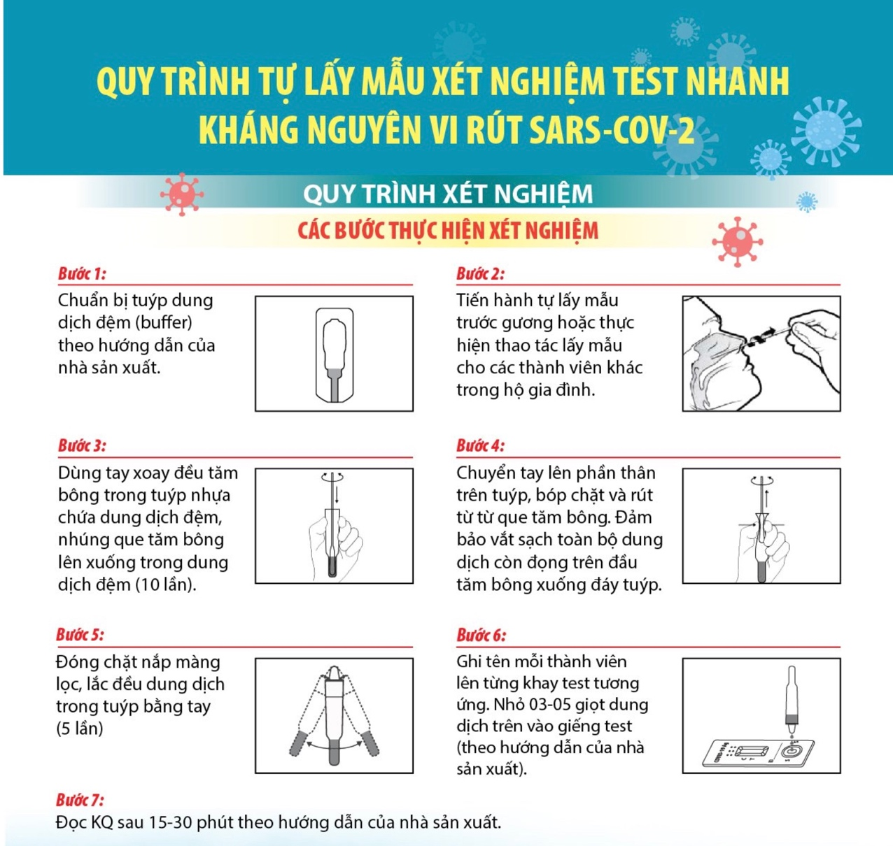
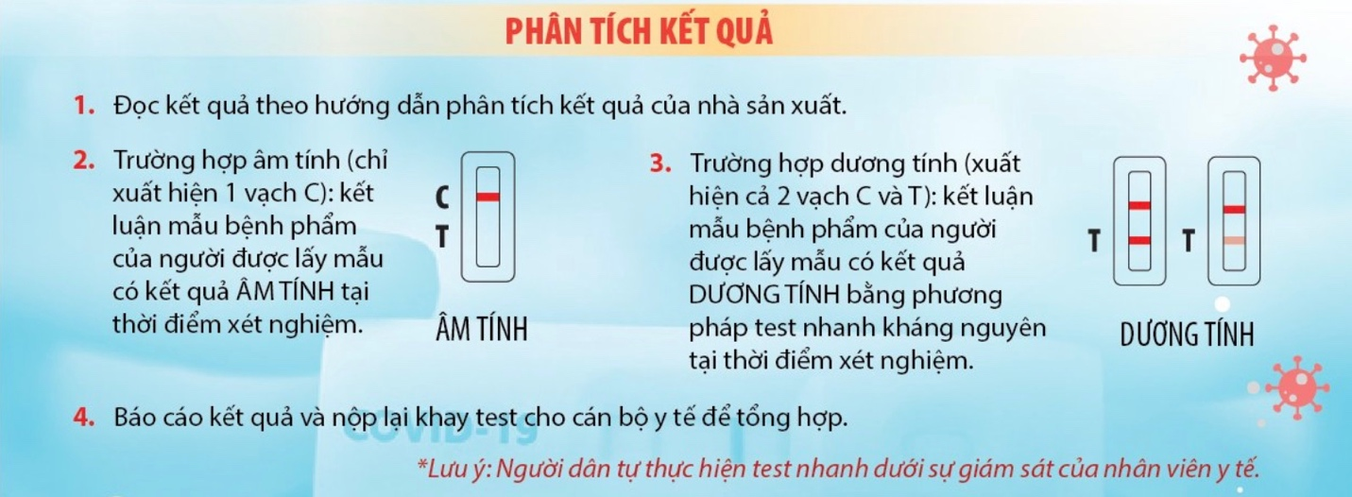

Người viết Người duyệt
Phùng Thị Khánh Ly Ths Nguyễn Thị Thuỳ Trang

